Plans de gestion des sites LIFE Elia

UG:UM211 - Circuit: 220.504,380.13: pylône 81 au 83
Nom complet de l’UG: BRUME/(HOUFFALIZE)/VILLEROUX 380/220KV LI

Action LIFE: Lisière : 1 polygone(s) (0.06 ha)
Autres actions LIFE sous cette/ces portée(s): Lisière restaurée; Verger; Mare

Commune(s): Vielsalm

Triage(s) DNF concerné(s): Langlire (FONTEYN Yves - GSM: 0477 78 14 13)

Cantonnement(s) DNF concerné(s):VIELSALM (080/28.22.80)
Info actualisées sur Le portail environnement de Wallonie

Gestionnaire (+ Propriétaire):
ID | Gestionnaire | Propriétaires
PC_334 | Elia | Lesenfants, Suzanne Celine
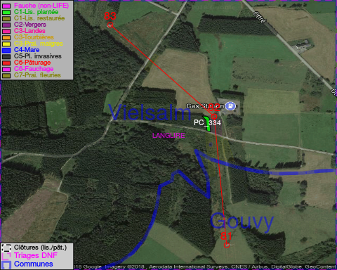

GESTION:

Objectif à long terme :

Lisière structurée stabilisée par sélection d’espèces arbustives

Tous les aménagements ont été terminés en April 2017

Détail par portée
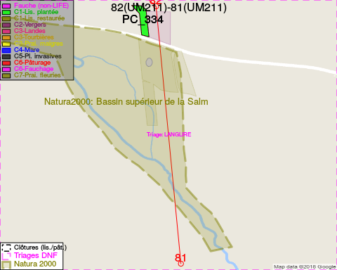
Adresse propriétaire:
- [PC_334] Lesenfants, Suzanne Celine: Route De Durbuy 82 Durbuy
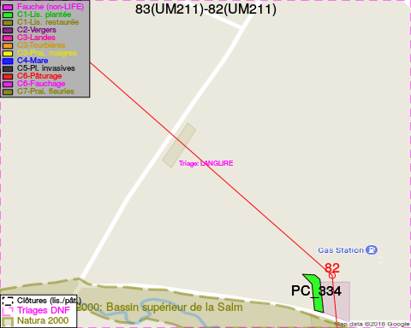
Adresse propriétaire:
- [PC_334] Lesenfants, Suzanne Celine: Route De Durbuy 82 Durbuy

Document réalisé le 14/05/2018

